SpringIOC容器
SpringIOC容器 1
1. 概念 2
2. 作用 2
3. 实现 2
3.1. 依赖注入 2
3.1.1. XML方式 2
3.1.2. 注解方式 2

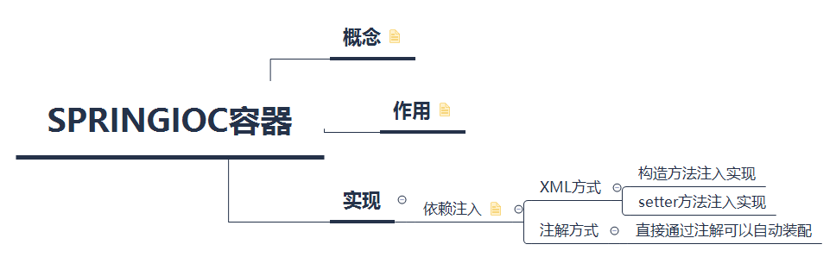

概念

IOC就是控制反转,通过XML配置文件或者注解方式让第三方容器去产生或获取特定对象的方式

作用

减小耦合度

实现

依赖注入

在使用spring框架创建Bean对象时，动态地将其所依赖的对象注入Bean组件中

XML方式

构造方法注入实现

setter方法注入实现

注解方式

直接通过注解可以自动装配

